Приложение Finance Tracker

Целью работы программы является управление финансовыми данными пользователя, включая сбережения, доходы, расходы, банковские счета, долги/кредиты и другие финансовые аспекты. Программа также включает:
- Управление бюджетом и финансовыми планами пользователя
- Контроль доходов, расходов и сбережений

Сущности

- Пользователь – физическое лицо, который может использовать приложение и имеет учетную запись для доступа к финансовым данным.
- Доходы – все источники доходов пользователя, такие как зарплата, стипендия и прочие.
- Расходы – все категории расходов пользователя, такие как покупки, счета, развлечения и другие.
- Банковские счета – информация о банковских счетах пользователя.
- Долги/кредиты – информация о задолженностях и кредитах пользователя, включая сумму, процентные ставки, сроки.
- Деньги, которые пользователю должны – данные о деньгах, которые дал пользователь в долг, включая сумму, процентную ставку, срок.
- Транзакция – операция по перемещению денежных средств между счетами.
- Бюджет: планирование и контроль финансовых расходов пользователя.
- Финансовая цель – цель, к которой стремится пользователь, устанавливая определенные суммы накоплений.
- Наличные деньги – физические деньги.
- Баланс – общая сумма денег на всех счетах или на счету

Свойства сущностей

Пользователь: Редактируется самим пользователем приложения.
- Имя.
- Электронная почта.
- Пароль.
- Доход.
- Расход.
- Бюджет.
- Финансовые цели.

Транзакция: Редактируется пользователем. Администратор тоже может редактировать, если включено планирование доходов/расходов.
- Тип (доход или расход).
- Сумма.
- Категория (еда, транспорт, развлечения и т.д.).
- Дата.
- Метод транзакции (наличными, картой(какой))
- Валюта

Бюджет: Редактируется пользователем.
- Сумма.
- План доходов/расходов по категориям.
- Валюта

Финансовая цель: Редактируется пользователем.
- Название.
- Желаемая сумма.
- Срок достижения.
- Прогресс.
- Валюта

Деньги, которые пользователью должны: Редактируется пользователем.
- Сумма долга
- Процентная ставка
- Срок возврата
- Заемщик
- Метод транзакции (наличными, картой(какой))
- Валюта

Долги/кредиты: Редактируется пользователем.
- Сумма задолженности
- Процентная ставка
- Срок погашения
- Кредитор
- Метод транзакции (наличными, картой(какой))
- Валюта

Банковские счета: Редактируется пользователем.
- Номер счета
- Баланс
- Валюта
- История транзакций

Наличные деньги: Редактируется пользователем.
- Сумма
- Валюта

Ограничения

- Пользователь не может редактировать данные других пользователей.
- Сумма расходов не может быть отрицательной.
- У каждой транзакции должна быть указана дата.

Связи в расчетах

1. Пользователь имеет связь с:
- Доходами (источники доходов пользователя)
- Расходами (за что и какие суммы пользователь тратит)
- Банковскими счетами (связь с основными финансовыми счетами)
- Наличными деньгами
- Долгами/кредитами (если пользователь занимал деньги)
- Деньгами, которые пользователю должны (если такие есть)
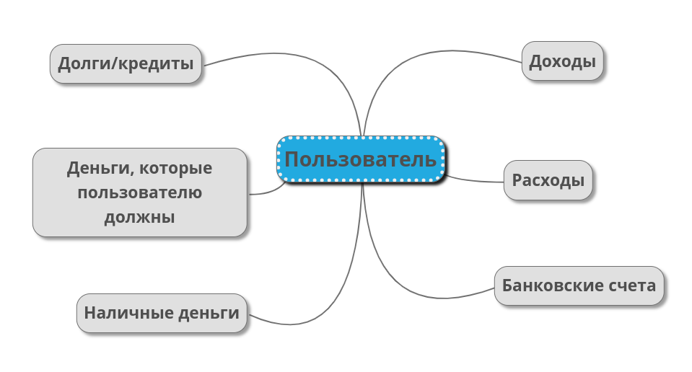

2. Транзакция может иметь связи с:
- Пользователем, который осуществил операцию
- Банковскими счетами, между которыми происходит перемещение денежных средств.
- Наличными деньгами, если используется физические деньги
- Долгами/Кредитами, если совершается операция погашения долга
- Деньгами, которые пользователю должны, если совершается операция погашения долга
- Доходами или расходами, если это операция по зачислению дохода на счет или оплате расходов
- Финансовой целью, если пользователь относит определенную сумму к достижению этой цели (Например, перевод средств на сберегательный счет для достижения цели)
- Бюджетом пользователя, как фактическое исполнение планированных расходов.

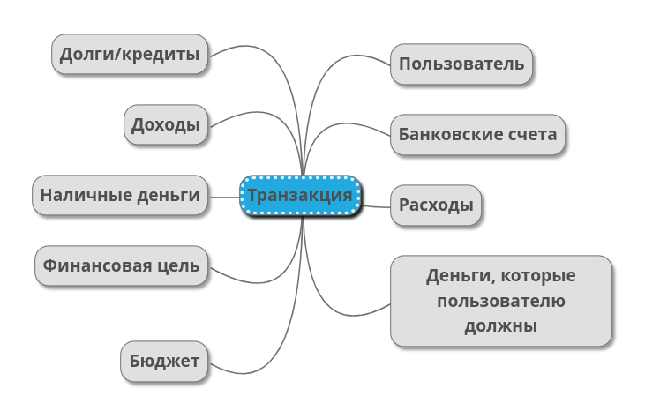

3. Банковские счета могут быть связаны с:
- Транзакциями, которые происходят на этих счетах (пополнения, списания).
- Доходами пользователя, если на счет поступают доходы.
- Расходами пользователя, если со счет списаются расходы.
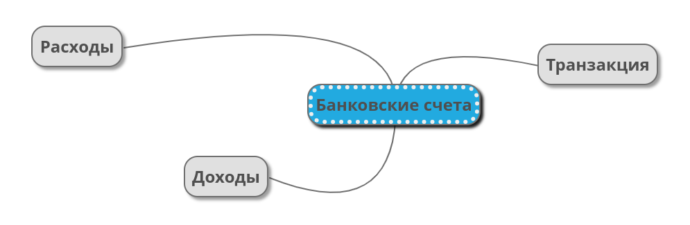

Сценарии использования приложения (Use-cases)
- Изменение информации о пользователе. Пользователь вводит или меняет свои данные.
- Регистрация и вход в приложение. Пользователь вводит свои данные для регистрации, при успешной регистрации входит. Если уже есть аккаунт, входит.
- Управление доходами. Добавление новых доходов; Выбор категории дохода. Редактирование и удаление существующих доходов.
- Управление расходами. Добавление новых расходов. Выбор категории расхода. Редактирование и удаление существующих расходов.
- Управление категориями расходов. Добавление новых категорий. Редактирование и удаление существующих категорий.
- Управление категориями доходов. Добавление новых категорий. Редактирование и удаление существующих категорий.
- Управление бюджетом. Пользователь вводит информацию о своих доходах, включая категории доходов (зарплата, премия, стипендия и другие). Пользователь вводит информацию о своих расходах, включая категории расходов (покупки, счета, развлечения и другие). Система автоматически вычисляет суммарные расходы и доходы пользователя. Пользователь устанавливает бюджет на определенный период времени и категории расходов и отслеживает прогресс их достижения.
- Управление целями. Создание новой цели (например, отпуск, покупка автомобиля). Установка суммы и срока достижения цели. Отслеживание прогресса к ее достижению.
- Управление долгами и кредитами: Пользователь вносит информацию о своих долгах/кредитах, включая сумму, процентные ставки и сроки. Пользователь может отслеживать оставшуюся сумму долга, сроки и проценты.
- Управление деньшами, которые пользователью должны: Пользователь вносит информацию о деньгах, которые ему должны, включая сумму, процентные ставки и сроки. Пользователь может отслеживать оставшуюся сумму долга, сроки и проценты.
- Управление счетами: Пользователь добавляет информацию о своих банковских счетах. Пользователь может выполнять транзакции между счетами, вносить и выводить деньги. Система отслеживает историю транзакций и баланс на счетах.
- Управление наличными деньгами: Пользователь отслеживает свои физические денежные средства. Пользователь вносит информацию о расходах и доходах наличными. Система позволяет контролировать оставшуюся сумму наличных и их использование.
- Настройки приложения: Изменение языка приложения. Изменение валюты. Защита учетной записи паролем.
- Поддержка и обратная связь: Контактная информация для обратной связи с разработчиками. Возможность отправить отзыв или предложение по улучшению приложения.

